№ 367-НҚ от 03.09.2026
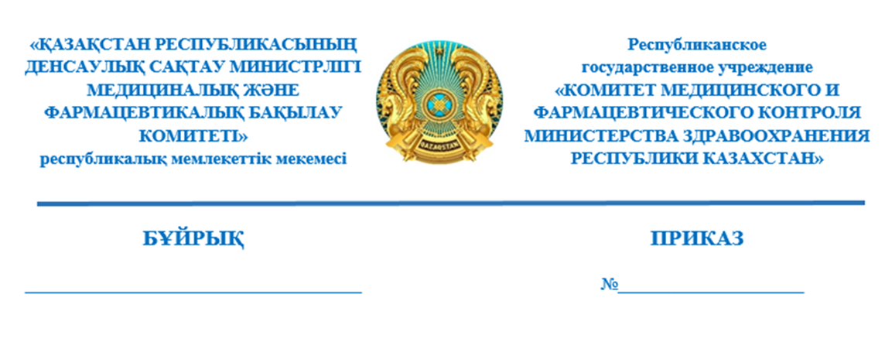
Об отзыве регистрационного
удостоверения лекарственного
средства «Тайсабри, концентрат для приготовления
раствора для инфузий, 300 мг/15 мл»

В соответствии с подпунктом 7) статьи 10 и подпунктом 7) пункта 1 статьи 259 Кодекса Республики Казахстан «О здоровье народа и системе здравоохранения» и в соответствии с подпунктом А) пунктом 160 Главы 10 Решения Совета Евразийской экономической комиссии «О Правилах регистрации и экспертизы лекарственных средств для медицинского применения» от 3 ноября 2016 года № 78, ПРИКАЗЫВАЮ:
- Отозвать регистрационное удостоверение лекарственного средства «Тайсабри, концентрат для приготовления раствора для инфузий, 300 мг/15 мл», ЛП-№013092-РГ-KZ, держатель регистрационного удостоверения ОА «Ген Илач ве Саглык Урунлери Санаи ве Тиджарет», Турция.
- Управлению государственных услуг в сфере фармацевтической деятельности Комитета медицинского и фармацевтического контроля Министерства здравоохранения Республики Казахстан (далее – Комитет) в течение одного рабочего дня со дня принятия настоящего решения, известить в письменной (произвольной) форме территориальные подразделения Комитета, владельца регистрационного удостоверения лекарственных средств и государственную экспертную организацию в сфере обращения лекарственных средств и медицинских изделий.
3.Территориальным подразделениям Комитета в течение одного рабочего дня со дня получения информации о данном решении обеспечить:
1) извещение (в письменной произвольной форме) местных органов государственного управления здравоохранением областей, городов республиканского значения и столицы, другие государственные органы (по компетенции);
2) размещение в средствах массовой информации.
4. Контроль за исполнением настоящего приказа возложить на курирующего заместителя председателя Комитета.
5. Настоящий приказ вводится в действие со дня его подписания.

И.о. Председателя Комитета медицинского
и фармацевтического контроля
Министерства здравоохранения
Республики Казахстан Ж.Әділхан.

Согласовано
02.09.2026 16:20 Кожахметов Ержан Мураталиевич
02.09.2026 17:18 Раймкулова Гаухар Ушкемпиркызы
02.09.2026 17:25 Искаков Асет Кадырханович
Подписано
02.09.2026 18:22 Әділхан Жандос Қойшыбайұлы
